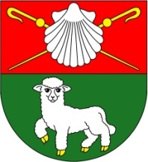

Obec Ovčáry
Obecní úřad: Vrchlického 39, 280 02 Ovčáry, : 321 720 022
e-mail: podatelna@ovcary-obec.cz, http://www.ovcary-obec.cz

STAROSTA OBCE SVOLÁVÁ

veřejné zasedání zastupitelstva obce, které se koná
12.2.2018 v 17.30 hodin
v zasedací místnosti Obecního úřadu Ovčáry

Program:

- Zahájení, jmenování ověřovatelů a zapisovatele zápisu
- Kontrola zápisu č.1/2018
- Ing. Skála – host – info k územnímu plánu obce Ovčáry
- Výzva k podání nabídky na veřejnou zakázku malého rozsahu na stavební práce „ Výstavba první etapy místní komunikace v Ovčárech lokalita Na Františku“
- Schválení oslovení firem na veřejnou zakázku malého rozsahu na stavební práce „ Výstavba první etapy místní komunikace v Ovčárech lokalita Na Františku“
- Schválení hodnotící komise na veřejnou zakázku malého rozsahu na stavební práce „ Výstavba první etapy místní komunikace v Ovčárech lokalita Na Františku“
- Diskuze

